**2021年山东省潍坊市中考物理真题**

**第I卷（选择题共40分）**

**一、单项选择题（本题有10个小题，共20分。每个小题给出的四个选项中，只有一个是正确的，选对的每小题得2分，多选、不选、错选均不得分）**

1. “节约用水，人人有责”，应养成随手关闭水龙头的好习惯。水龙头手柄可视为如图所示杠杆，*O*为支点，*F*为阻力，分别用力沿*a*、*b*、*c*、*d*方向关闭水龙头，其中用力最小的是（　　）

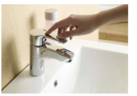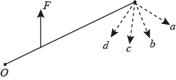

A. *a* B. *b* C. *c* D. *d*

【答案】B

2. 一款塔式多孔插座如图所示，其技术参数为：最大电压250V，最大电流10A，关于该插座的接线和使用方法正确的是（　　）

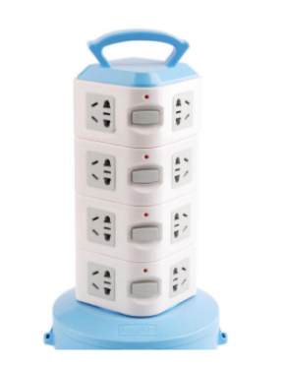

A. 插座通电后可用湿布擦去表面灰尘

B. 插座内可以只接火线和零线

C. 手机充电器使用后应与插座断开

D. 标有“220V，3000W”的电热水器可使用该插座

【答案】C

3. 积极承担家务劳动是中学生应具有的品德。小明同学从超市购买了一箱质量为5kg的鸡蛋，并进行了下列估测，其中最符合事实的是（　　）

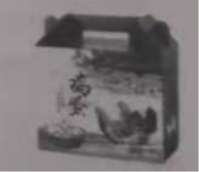

A. 箱内约有80个鸡蛋 B. 一个鸡蛋的直径约为6dm

C. 一个鸡蛋重约为5N D. 鸡蛋的密度约为2g/cm3

【答案】A

4. 鼓作为敲击乐器，在重要的节日庆典中频频登场。学校器乐室有一直径为1m的大鼓，质量为32kg，学校在报告厅内举行庆祝建党一百周年活动，将鼓平放在水平舞台上，下列说法正确的是（　　）

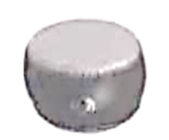

A. 鼓静止时对舞台的压强约为400Pa

B. 若将鼓侧立，鼓对舞台的压强变小

C. 响鼓还需重锤敲，敲击力越大音调越高

D. 鼓声余音缭绕是由于敲击力不同造成的

【答案】A

5. 为迎接2022年北京冬季奥运会，国家滑雪运动队积极训练。如图所示，某运动员沿斜坡滑下，获得一定速度后进人水平赛道做匀速直线运动，然后从水平赛道末端飞出，飞行一段时间后落到斜坡上，不计空气阻力，关于运动员的说法正确的是（　　）

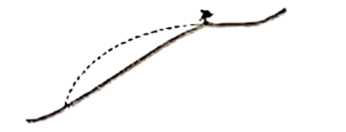

A. 匀速运动过程受力平衡，无惯性

B. 飞行过程受力不变，惯性不变

C. 飞行过程动能增加，惯性变大

D. 飞行过程惯性不变，运动状态不变

【答案】B

6. 传感器在生产生活中有着广泛的应用，一部普通智能手机中就有十几种，传感器能感受声音、图像、压力、磁场等各种信息，压力传感器的核心部件为压敏电阻。某同学设计的压力传感器如图所示，*R*0为定值电阻，和*R*为压敏电阻且阻值随压力增大而减小，闭合开关S，下列说法正确的是（　　）

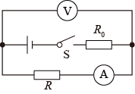

A. 压力为0时，电压表示数为0

B. 压力变大时，电压表示数变大

C. 压力变大时，电压表示数变小

D. 压力变大时，电流表示数变小

【答案】C

7. 用毛皮摩擦过的橡胶棒接触验电器的金属球，验电器的金属箔片张开，如图所示。下列说法正确的是（　　）

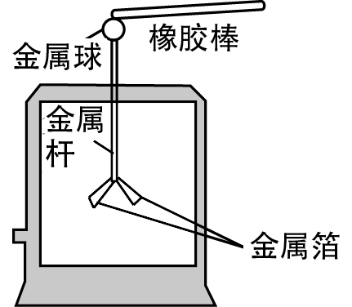

A. 毛皮的原子核束缚电子的能力比橡胶棒强

B. 摩擦过程中毛皮上的电子转移到橡胶棒上

C. 验电器箔片张开是因为两箔片带了正电荷

D. 金属球上的电荷与两箔片上的电荷电性相反

【答案】B

8. 如图所示电路中，开关S断开时，电压表，电流表均无示数；S闭合时，电流表有示数，电压表无示数，电路中仅有一处故障，下列判断正确的是（　　）

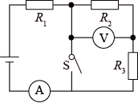

A. 电阻断路 B. 电阳断路 C. 电阻短路 D. 电阻断路

【答案】D

9. 如图所示是某同学自制的玩具电动机，一块钕铁椭圆形磁铁吸在干电池底部，将一段裸露的铜线折成矩形线框，上边与电池正极接触，下边搭接在磁铁上，观察到线框顺时针转动，则（　　）

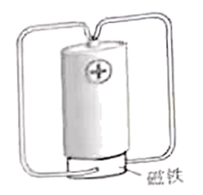

A. 该过程中机械能转化为电能

B. 线框左右两边所受磁场力方向相同

C. 若仅调换电池两极，线框将逆时针转动

D. 若仅调换磁铁两极，线框仍顺时针转动

【答案】C

10. 体育课上小明同学进行传接篮球训练，他将球斜向上抛出，球的运动轨迹如图所示，*a*、*b*、*c*、*d*为轨迹上的点，其中*a*、*c*两点高度相同，不计空气阻力，则篮球在（　　）

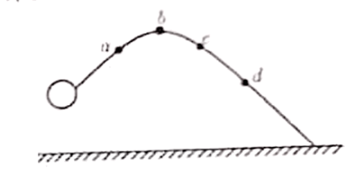

A. *a、c*两点的动能相等 B. *a*点的机械能比*d*点机械能大

C. *a*点动能比*d*点动能大 D. *b*点的动能最大

【答案】A

**二、多项选择题（本题有5个小题，共20分。每个小题给出的四个选项中，至少有两个是正确的，选对的每小题得4分，选对但不全的得2分，选错或不选的得0分）**

11. 中国首个火星探测器“天问一号”的成功着陆，激发了很多同学的研究兴趣。某同学用无人机模拟火星着陆器的着陆过程，无人机从悬停到竖直下落至地面的*v*—*t*图象，如图所示，则无人机（　　）

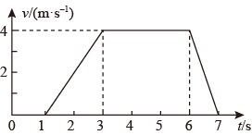

A. 在0~1s内不受力 B. 在1~3s内的重力势能增加

C. 在3~6s内下落了12m D. 在6~7s内做减速运动

【答案】CD

12. 充电宝内部主要部件是锂电池，充电宝铭牌上标注了锂电池的电压和容量，民航局规定严禁携带额定能量超过160W·h的充电宝乘机，则电压为3.7V、容量为下列数值的充电宝可以带上飞机的是（　　）

A. 10000mA·h B. 40000mA·h C. 50A·h D. 30A·h

【答案】ABD

13. 建筑工地上常用的夹砖器（取砖工具）如图甲所示，用它夹住两块相同的砖、竖直提起后静止在空中，此时两夹片与砖面平行，如图乙所示，则（　　）

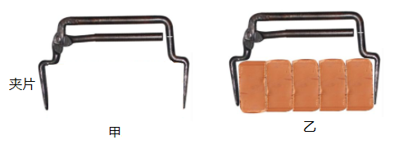

A. 两砖之间无压力

B. 两砖之间无摩擦力

C. 夹砖器对砖的摩擦力向上

D. 夹片对砖的压力越大，砖受到的摩擦力越大

【答案】BC

14. 某同学利用光具座、透镜、蜡烛、光屏探究凸透镜成像规律，记录物距*u*、像距*v*得到的图象如图所示，则（　　）

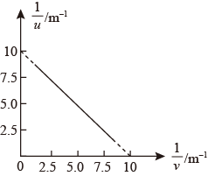

A. 当时，成倒立、等大的像

B. 当时，成倒立、放大的像

C. 当时，成倒立、放大的像

D. 当时，成倒立、缩小的像

【答案】BD

15. 某电热水器的工作原理如图甲所示，用电磁继电器控制加热和保温状态的转换。为电热丝，且，为滑动变阻器，为热敏电阻（置于电热水器内），阻值随温度的变化规律如图乙所示。电源*E*的电压为6V，当中的电流时，衔铁被吸下，继电器线圈电阻不计，下列说法正确的是（　　）

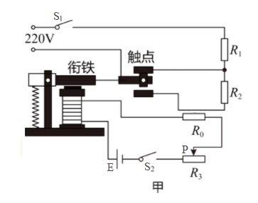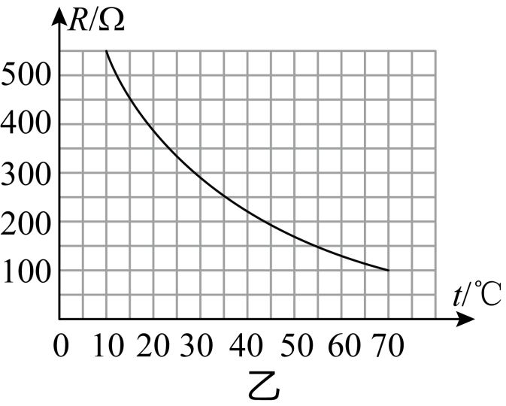

A. 热水器的加热功率是保温功率的4倍

B. S1闭合，当衔铁吸下后，热水器处于加热状态

C. 当热水温度设置为55℃时，*R*3连入电路的阻值为250Ω

D. 若提高热水设置温度，应向左移动*R*3滑片

【答案】AC

**三、作图题（本题有2个小题，共5分）**

16. 如图甲所示，一束光斜射人盛有水的容器中，在容器底形成光斑*P*1。保持光束和容器的位置不变，向容器中缓慢加水，光斑移到*P*2位置时，请在图中画出此时的折射光线及水面位置。

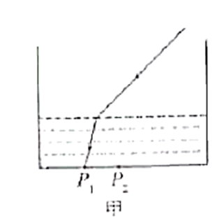

【答案】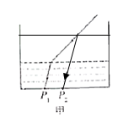

17. 在内壁光滑的汽缸内，用重为*G*的活塞封闭一定质量的气体，把活塞和汽缸按图乙所示悬挂，静止在空中，图中已标出缸内气体对活塞的作用力，请画出活塞所受其它力的示意图。

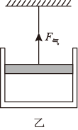

【答案】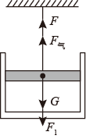

**四、科普阅读题（本题有1个小题，共5分）**

18. 阅读短文，回答问题：

“长五”助力，“天和"巡天

2021年4月29日，搭载中国空间站天和核心舱的长征五号B遥二运裁火箭，在我国文昌航天发射场点火升空。长征五号B遥二运载火薪是新一代运载火箭，它使用的是冷藏液氢、液氧低温燃料，液氢温度为-253℃，液氧为183℃。在塔架上未起飞前，这些燃料在与外界空气接触时，火箭侧壁会冒出“白雾”，在“点火”口令下达后，重达800多吨的火箭拔地而起，火箭尾部发出又长又亮的蓝白色火焰，约490s后离开视野。将天和核心舱送入预定轨道后，末级火箭与核心舱分离，末级火箭再入大气层，与大气剧烈摩擦使火箭绝大部分烧蚀销毁。

进入预定轨道的天和核心舱使用的是大功率LT-100型霍尔电推系统，该设备将太阳能先转化为电能，再将电能转化为机械能。天和核心舱使用的是目前世界上最先进的砷化钾太阳能电池翼，它的光电转换效率高达50%以上，而传统的晶硅电池只有20%左右，此外，砷化钾电池还具有很好的耐温性，在250℃高温下也能正常工作。天和号核心舱目前翼展长是13m，未来将发射升空的“问天”号和“梦天”号两个实验舱的太阳翼单侧翼展将达到30m。到那时，“天宫”号空间站的供电能力将达到100kW。

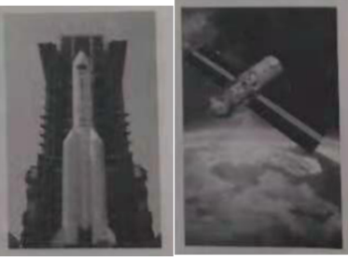

（1）火箭在塔架上未起飞前，侧壁冒出的“白雾”是由水蒸气______产生的；

（2）末级火箭绝大部分烧蚀销毁过程，火箭的机械能一部分转化为______；

（3）“点火”发射时，使“长五”火箭起飞需要的最小推力大小为______N；

（4）建成后的“天宫”号空间站，太阳能电池接收太阳能的最大功率为______kW。

【答案】 (1). 液化 (2). 内能 (3).  (4). 

**五、实验题（本题有4个小题，共24分）**

19. 某同学用身边的器材验证平面镜成像特点，实验操作如下：

①水平桌面上铺一张白纸，在白纸上竖立一透明玻璃板，在白纸上沿透明玻璃板画一条直线；

②取两个相同的矿泉水瓶盖*a*、*b*，盖的边缘涂上印泥，在玻璃板一侧放置瓶盖*a*且用力按一下，观察*a*在玻璃板中的像。手持瓶盖*b*移至与*a*像重合。稍用力按下*b*记录*a*像的位置；

③多次改变*a*的位置，重复步骤②，白纸上得到对应的物、像痕迹。

请回答下列问题：

（1）为保证实验效果，下列操作正确的是________。

A．实验过程中玻璃板底边必须与所画直线重合

B．实验过程中玻璃板底边与直线平行即可

C．玻璃板必须垂直纸面

D．玻璃板可适当倾料

E．应选用较厚的玻璃板

（2）若不使用直尺和三角板，要验证物、像是否对称，接下来进行的实验操作是____________。

【答案】 (1). AC (2). 见详解

20. 一同学从实验室借来带密封条的玻璃罩、抽气泵等器材，分别进行了下列探究，请你根据观察到的实验现象，选择“变大”、“变小”或“不变”填入空格中。

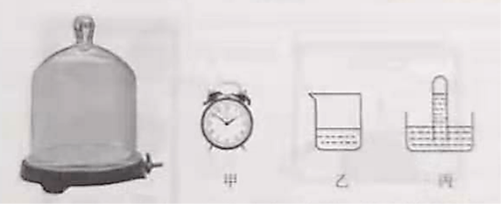

（1）将图甲所示正在响铃的闹钟放入玻璃罩内，抽走罩内气体，闹铃的声音________；

（2）将图乙所示盛有少量热水的烧杯放入玻璃罩内，抽走罩内气体，杯内的水沸腾，杯内水的温度值________；

（3）将图丙所示的装置放入玻璃罩内，抽走罩内气体，试管内外水面的高度差________。

【答案】 (1). 变小 (2). 不变 (3). 变小

21. 某同学到海边游玩时检到一块鹅卵石，他利用身边的细线、弹簧测力计、量杯进行了下列操作：

①用细线系住石块，悬挂在测力计下，记录测力计示数为，

②量杯中装入海水，记录此时水面刻度为。

③将测力计悬挂的石块完全浸没在海水中（不接触杯底且海水不溢出），石块静止时，记录水面刻度值为*V*，测力计示数为。

请回答下列问题（已知重力与物体质量的比值为*g*。）

（1）鹅卵石质量为_______，鹅卵石的密度为_______。

（2）海水密度为_______。

【答案】 (1).  (2).  (3). 

22. 现有下列实验器材：①额定电压为2.5V的小灯泡；②电压约为6V的直流电源：③量程为6V的电压表；④最大阻值为99.99Ω的电阻箱*R*；⑤开关，单刀双掷开关，导线若干。要测量小灯泡的额定功率，请将下列实验步骤补充完整。

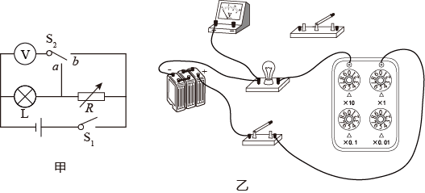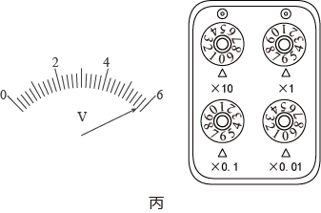

（1）按电路图甲将图乙所示的实物图连接完整_______。

（2）先将电箱阻值调到________（选填“最大”、“最小”或“任意值”）再闭合开关S1。

（3）将S2掷向*a*，调节电阻箱阻值，使电压表示数，再将掷向*b*，电压表示数*U*2及电阻箱示数*R*如图丙所示，=________V，*R*=________Ω，则该小灯泡的额定功率为________W。

【答案】 (1). 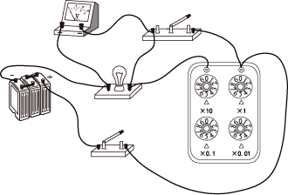 (2). 最大 (3). 5.8 (4). 6.6 (5). 1.25

**六、计算题（本题有4个小题，共26分。解答时应写出必要的文字说明、公式和重要计算步骤，只写出最后答案的不能得分）**

23. 某同学估算煤气灶烧水时的效率，他在烧水壶中装入水，烧水前的水为20℃，将水加热至100℃，立即关闭煤气，烧水前、后燃气表的示数变化“”，该同学查得煤气的热值，水的密度，水的比热容为，求：

（1）水吸收的热量；

（2）燃气灶烧水效率。

【答案】（1）；（2）20%

24. 楼房装修常用如图所示装置将物料吊运到楼上。已知该装置电动机的额定功率，电动机将电能转换为机械能的效率，某次吊运过程中将物料匀速提升，所用时间，求：

（1）电动机拉绳的速度大小；

（2）电动机对绳的拉力大小。

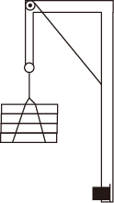

【答案】（1）0.8m/s；（2）1375N

25. 某电动三轮车坐垫加热装置的简化电路如图所示，电路中、、均为发热电阻，已知，，，仅闭合S1时，加热功率；仅闭合S2时，加热功率，求：

（1）电源电压*U*及的电阻值；

（2）该装置的最大加热功率。

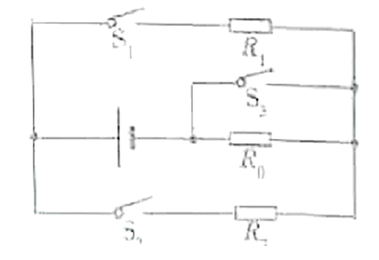

【答案】（1）12V； 3Ω；（2）72W

26. 如图甲所示，原长弹簧，下端固定在容器的底部，上端与一正方体相连，正方体重，向容器中慢慢注入某种液体，弹簧的长度*x*随液体深度*h*的变化关系如图乙所示，正方体有一半浸没在液体中时，弹簧恰好处于原长。在弹性限度内，弹簧的弹力*F*与其形变量间的关系，忽略弹簧的质量和体积，*g*取10N/kg，求：

（1）*k*的值；

（2）正方体密度；

（3）正方体上表面刚好与液面相平时，容器底部所受液体的压强。

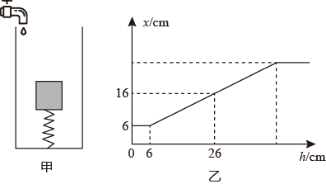

【答案】（1）4.8N/cm；（2）0.6×103kg/m3；（3）5.52×103Pa